การสร้าง Company Code View สำหรับ Vendor Group **P011** เจ้าหนี้ค่าซื้อกระแสไฟฟ้า Solar Rooftop

**T-Code: BP**

1. ระบุ BP ที่ต้องการสร้าง Company Code View เพิ่ม แล้วกด Enter

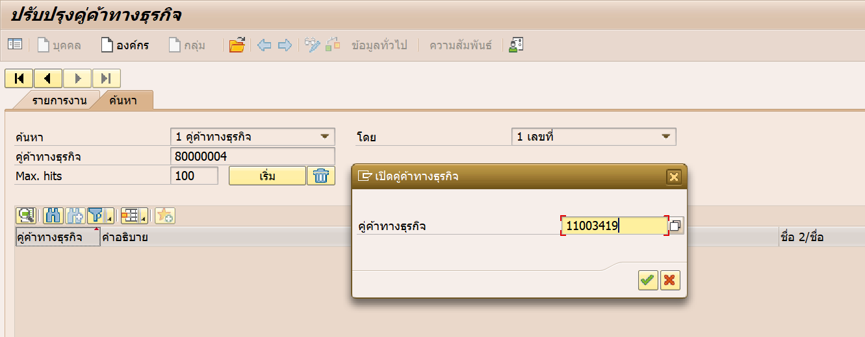

1. กดให้เป็น Mode เปลี่ยนแปลง

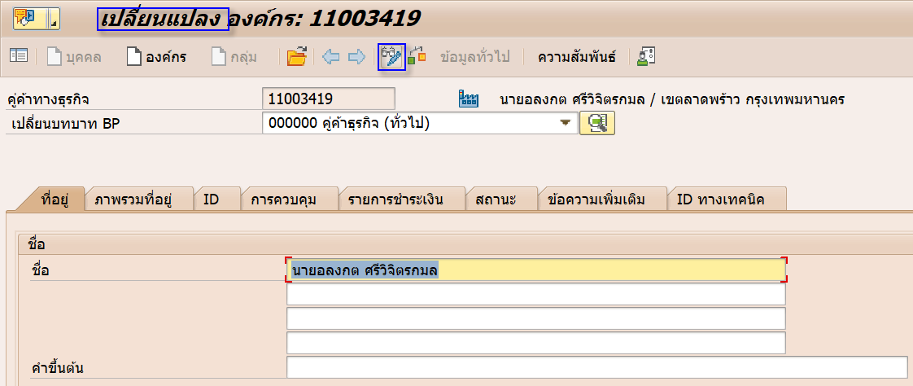

1. เลือก FLVN00 ผู้ขาย FI

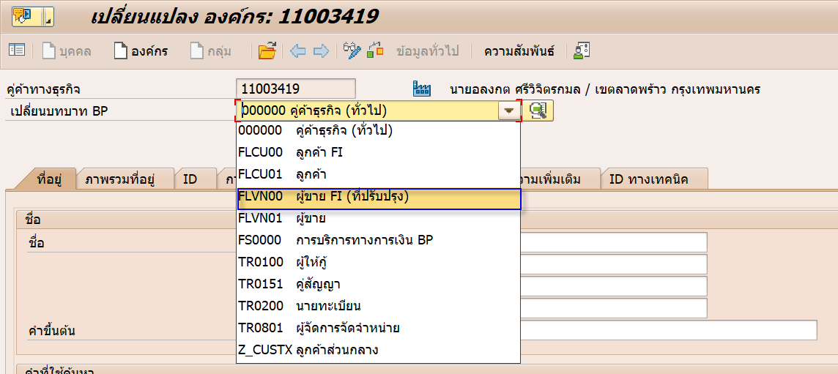

1. กด รหัสบริษัท

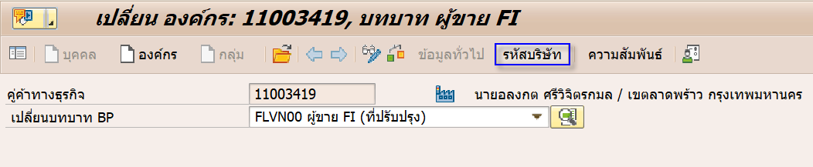

1. ระบุข้อมูล

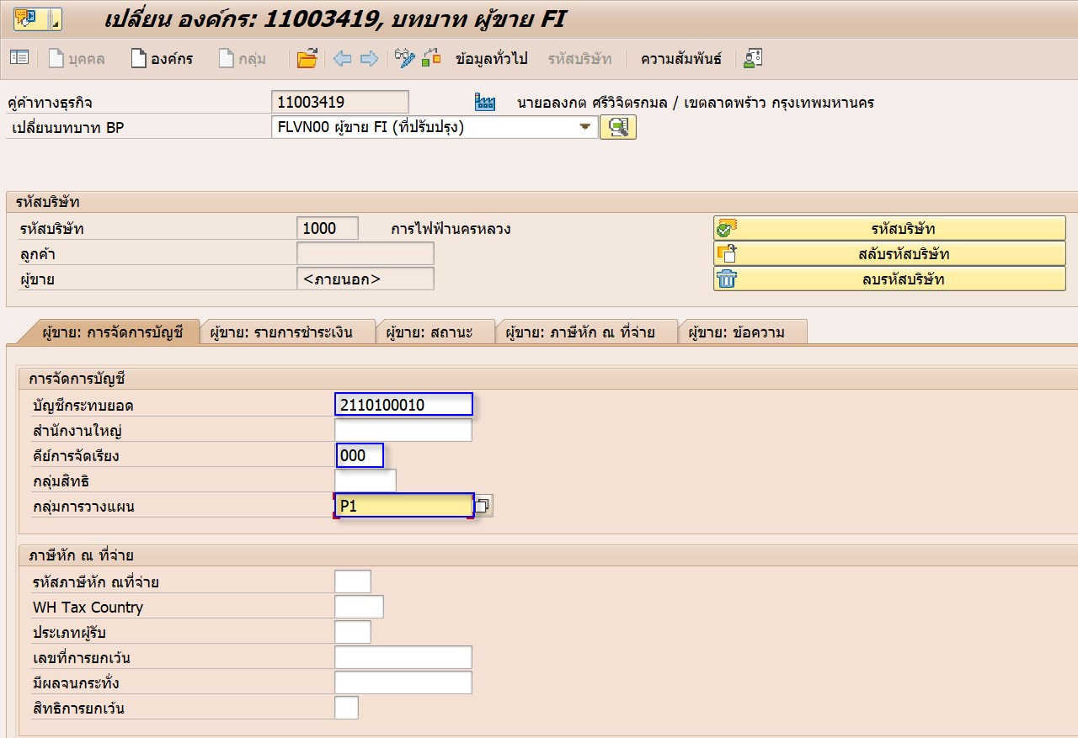

Tab ผู้ขาย: การจัดการบัญชี

บัญชีกระทบยอด: 2110100010

คีย์การจัดเรียง: 000

กลุ่มการวางแผน: P1

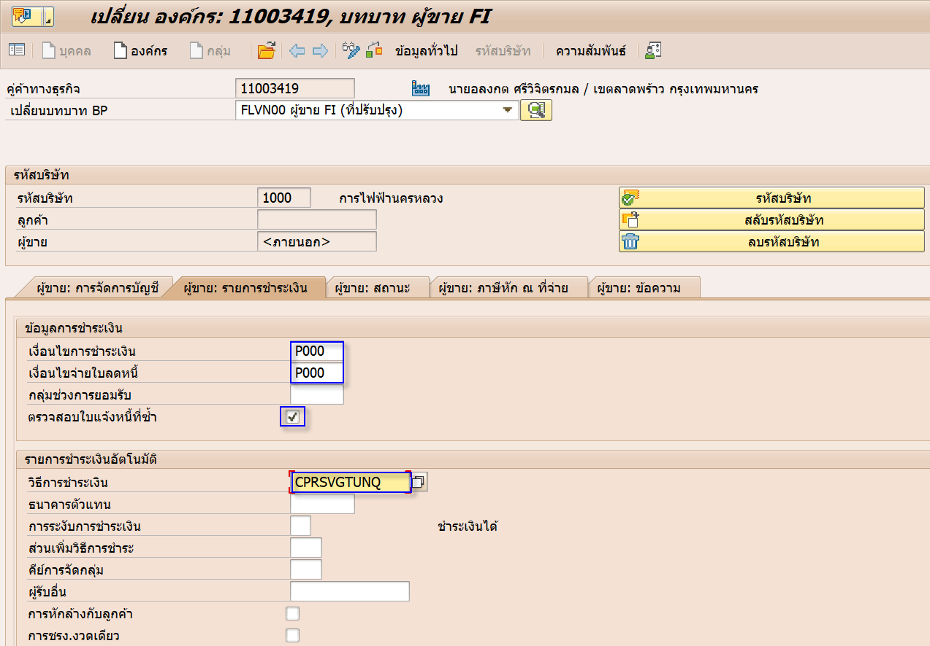

Tab ผู้ขาย: รายการชำระเงิน

เงื่อนไขการชำระเงิน: P000

เงื่อนไขจ่ายใบลดหนี้: P000

Tick ตรวจสอบใบแจ้งหนี้ซ้ำ

วิธีการชำระเงิน: CPRSVGTUNQ

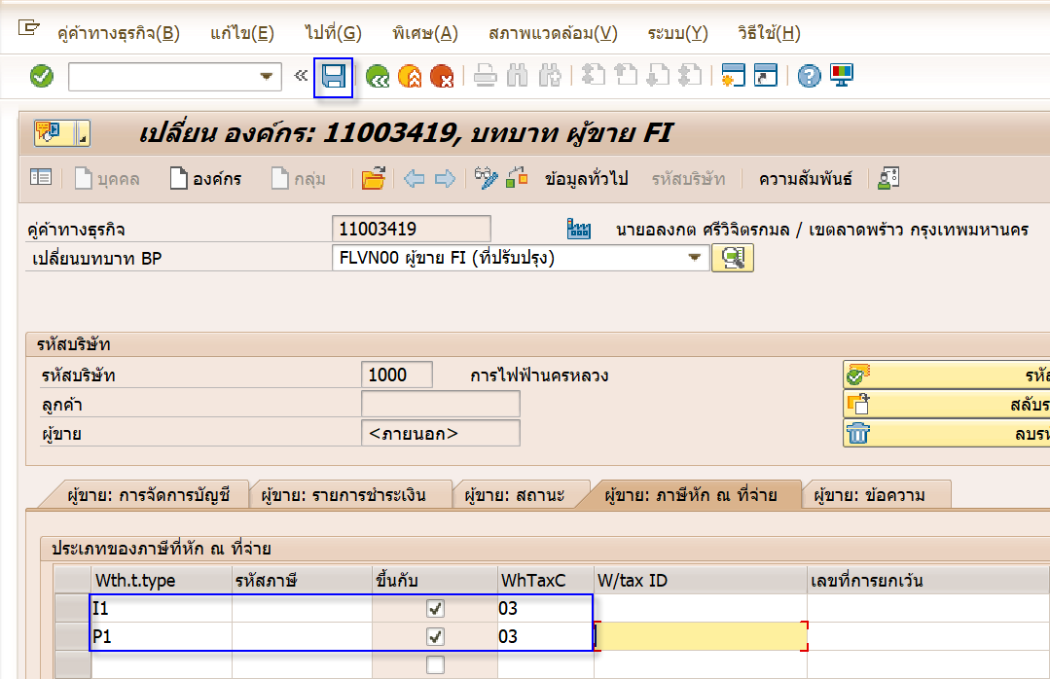

Tab ผู้ขาย: ภาษีหัก ณ ที่จ่าย

Wth.t.type/ขึ้นกับ/WhTaxC:

I1/Tick/03 (กรณี ภงด.3)

P1/Tick/03 (กรณี ภงด.3)